Графопостроитель

Графопостроитель – программа, позволяющая вам построить различного рода графики.
На общем интерфейсе графопостроителя находятся оси и размерная сетка, а также панель для ввода формулы. Общий интерфейс программы изображен на рисунке 1.
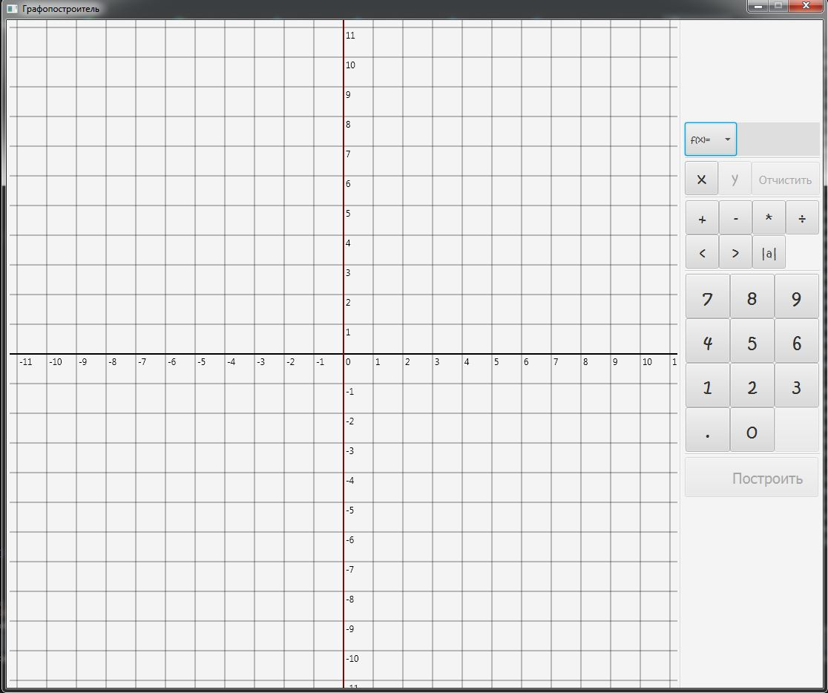
Рисунок 1 – Общий интерфейс графопостроителя

На рисунке 2 изображен график функции f(x)=x+2.
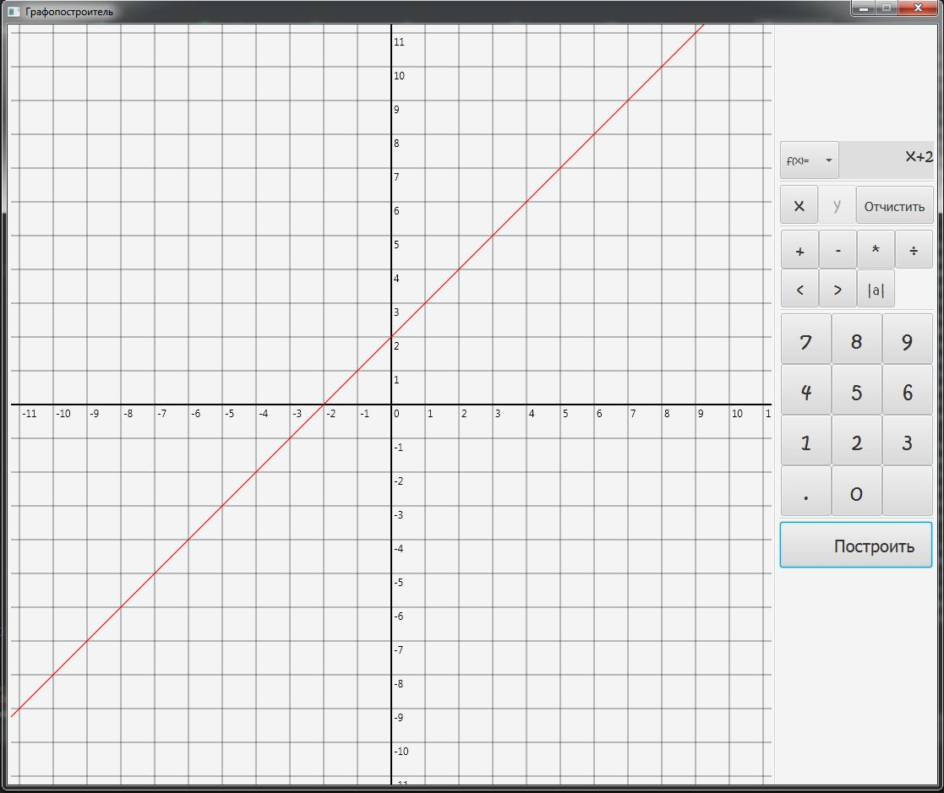
Рисунок 2 – График функции f(x)=x+2

Графопостроитель имеет возможность строить графики функций, содержащих модуль, что изображено на рисунке 3.
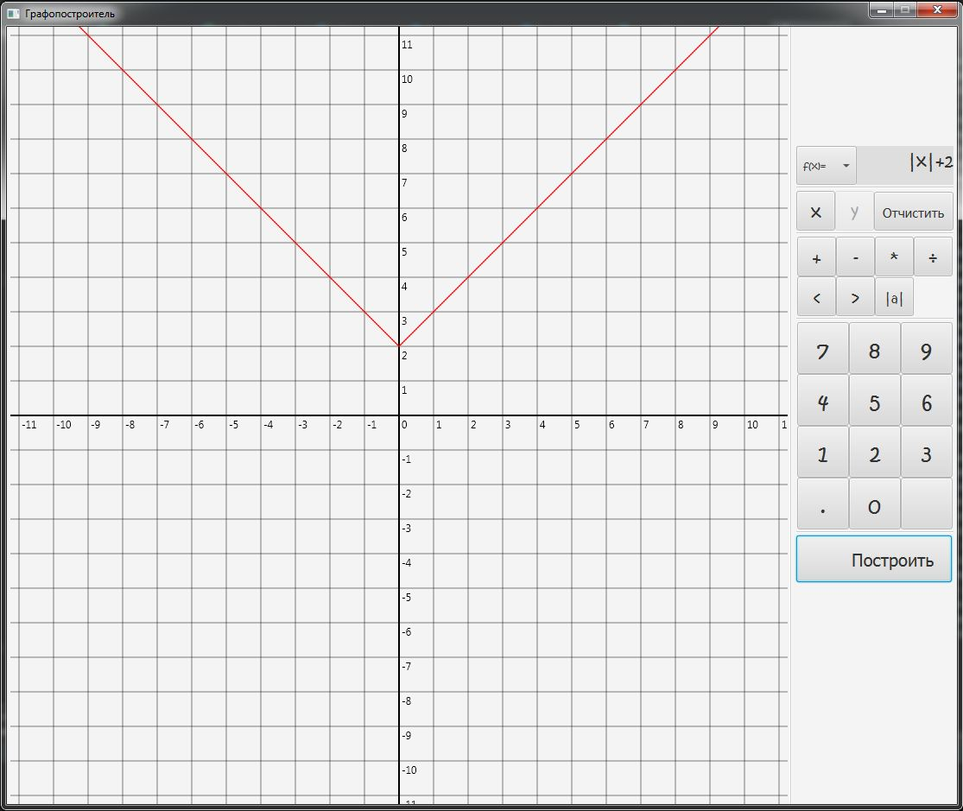
Рисунок 3 – График функции, содержащей модуль

Для детального обзора графиков функций программа имеет возможность приближения графиков, а для общего просмотра – функция отдаления, как показано на рисунке 4. При прокрутки колеса мышки изменяется масштаб осей и размерной сетки.
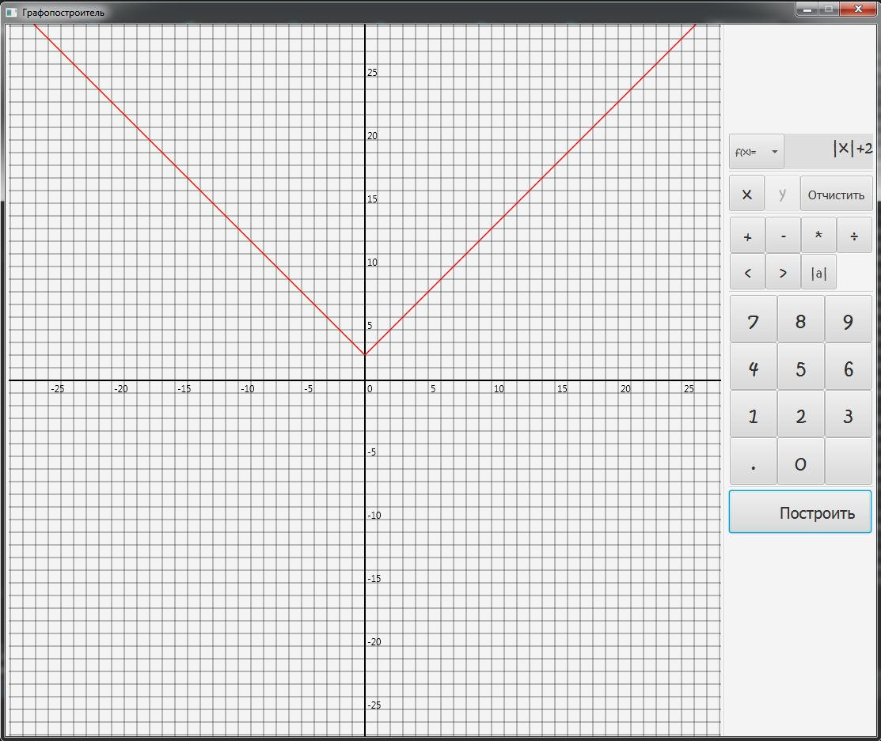
Рисунок 4 – Отдаленный график функции

При наведении на кнопки <,> внизу панели ввода формулы выводится сообщение о том, что если еще раз нажать на кнопки, то они могут быть превращены в ≤,≥. Сообщение показано на рисунке 5.
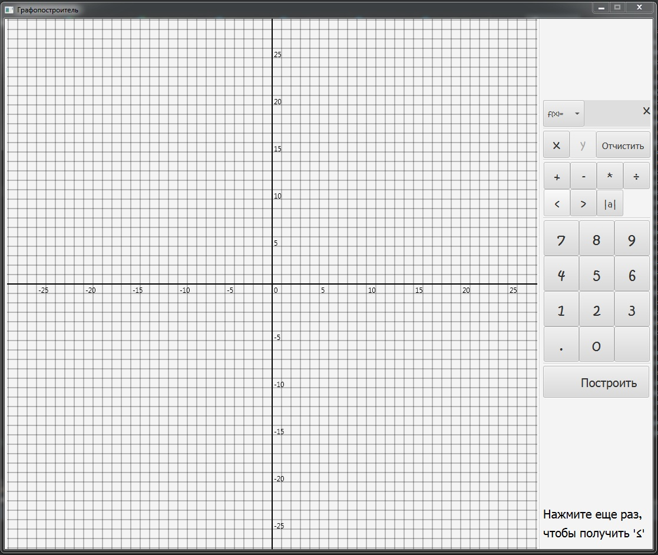
Рисунок 5 – Сообщение о смене функции кнопки <

Кроме того, программа имеет возможность изобразить график неравенства. График неравенства изображен на рисунке 6. Сплошная граничащая линия говорит пользователю о том, что он ввел строгое неравенство.
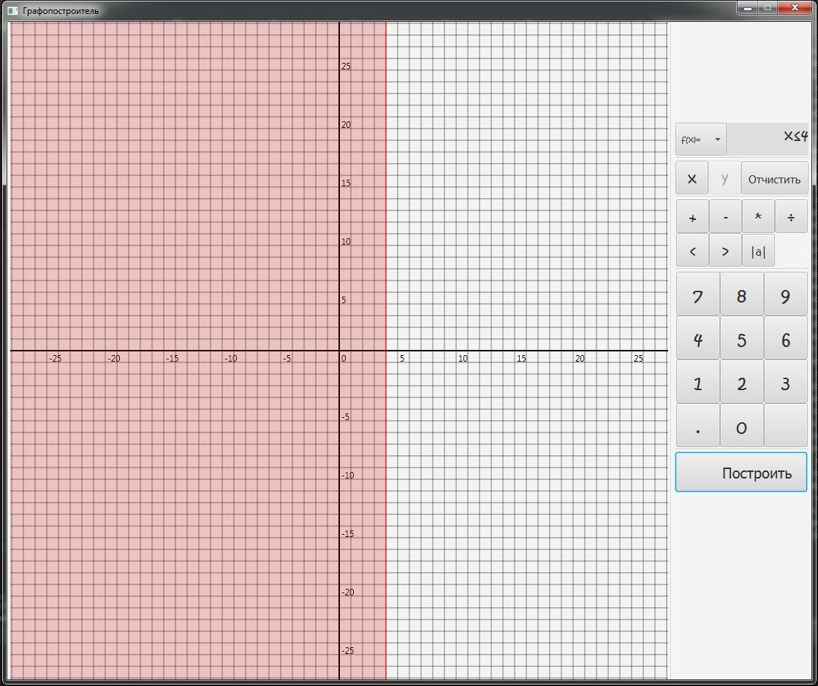
Рисунок 6 – График неравенства

На следующих рисунках изображены еще несколько графиков функций, демонстрирующих различные возможности графопостроителя.
На рисунке 7 показано, что графопостроитель имеет возможность использования не только целых чисел.
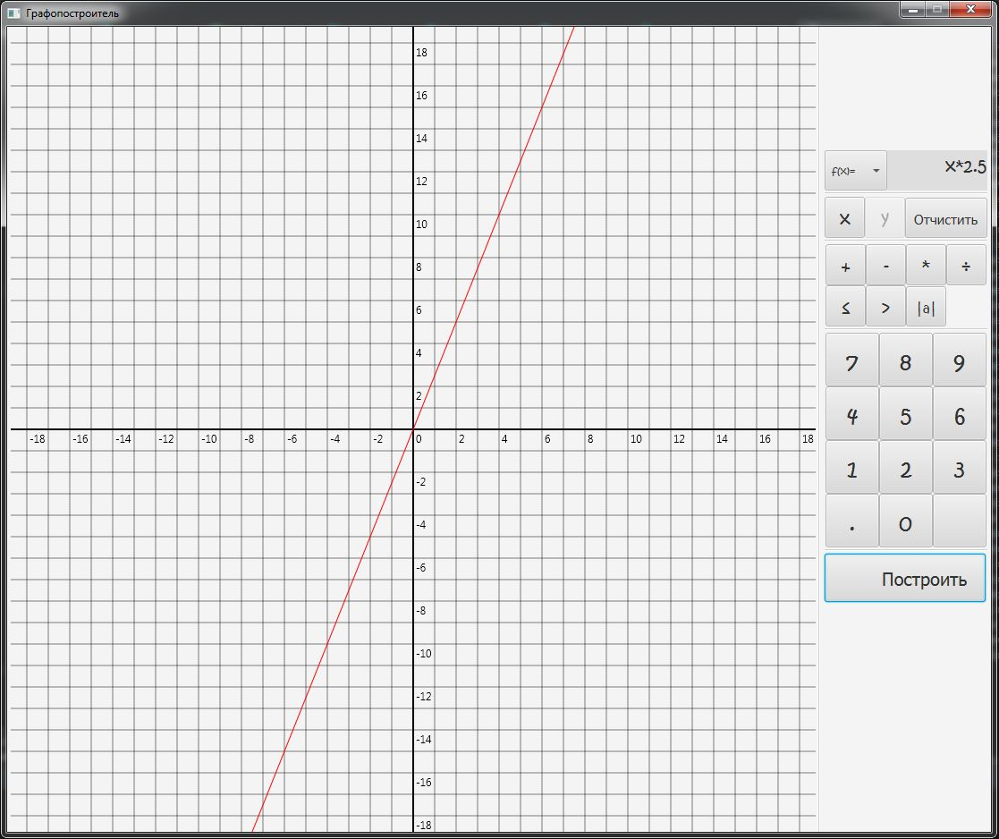
Рисунок 7 – График функции f(x)=x*2,5

На рисунке 8 изображен график неравенства, построенный относительно переменной y, при этом имеющий нестрогое неравенство, что показано пунктирной граничащей линией.
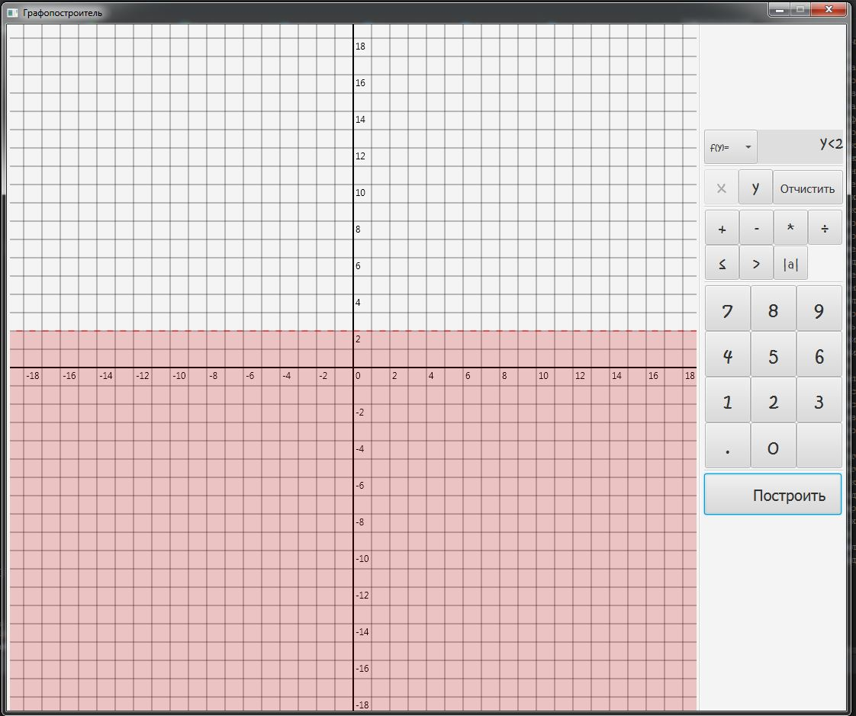
Рисунок 8 – График неравенства f(y)=y<2

На рисунке 9 изображен графин функции, включающий в себя деление и модуль и построенный относительно переменной y.
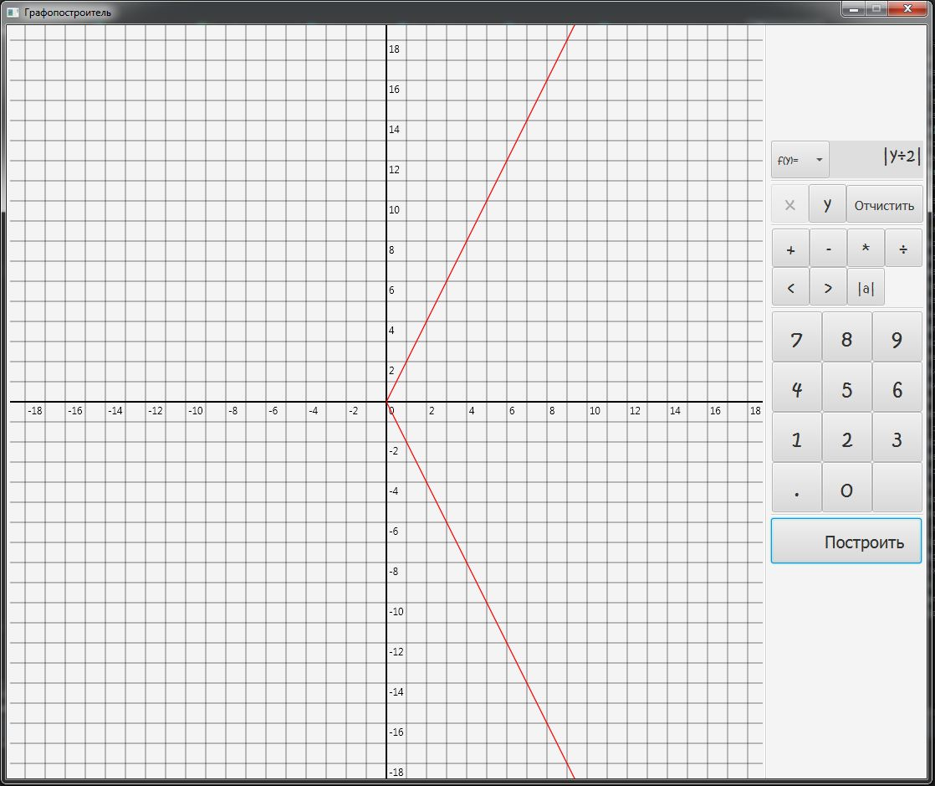
Рисунок 9 – График функции f(y)=|y/2|

Заметки

Программа «Заметки» имеет возможность создания новых заметок, их удаления в корзину, создания списка, перемещения заметок в архив. Те же самые действия можно производить с напоминаниями. Также программа имеет такие функции как: поиск заметок и напоминаний, настройка приложения и создания дополнительных папок для сортировки заметок.
Общий вид программы изображен на рисунке 1. Он имеет темную тему, которую можно сменить в настройках на светлую.
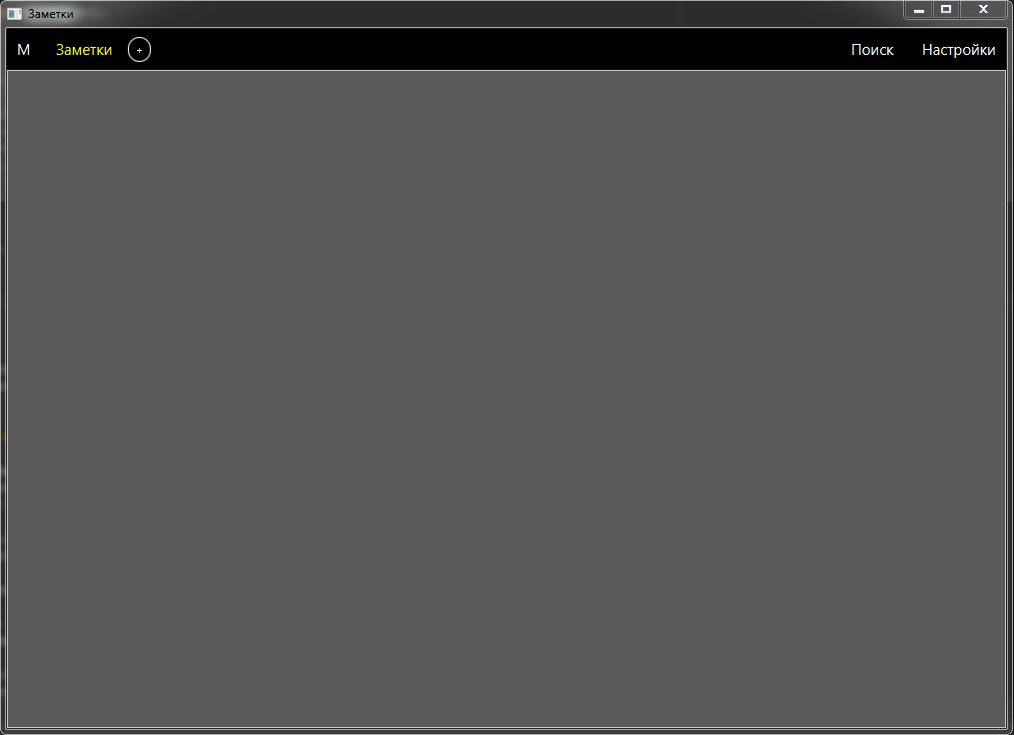
Рисунок 1 – Общий вид программы «Заметки»

При нажатии на пиктограмму «М», обозначающей «Меню», выдвигается боковое меню, которое содержит поля «Заметки», «Напоминания», «Архив», «Корзина» и «Создать папку». Нажимая на эти кнопки меню, можно перейти в соответствующие разделы. Боковое меню программы изображено на рисунке 2.
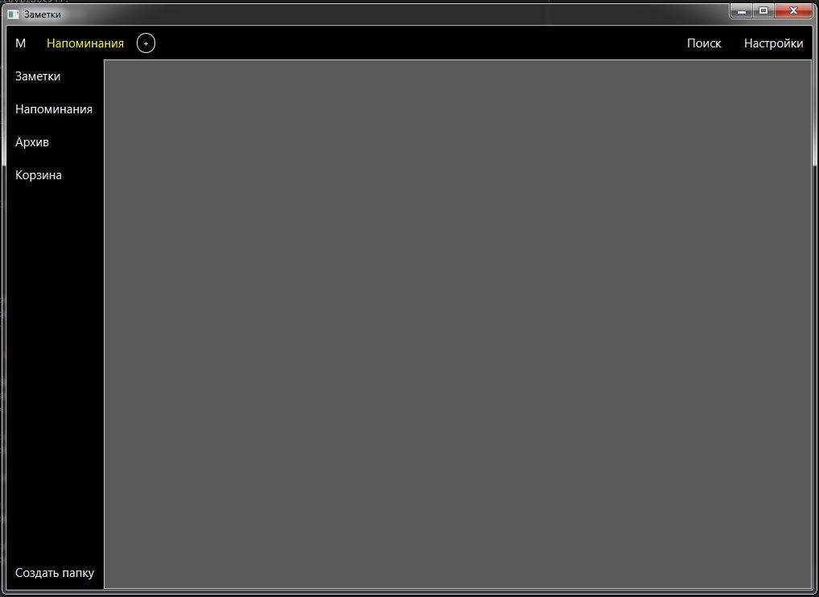
Рисунок 2 – Боковое меню программы

Заметку или напоминание можно создать, нажимая на кнопку «+» рядом с названием раздела в верхнем меню. Заметка содержит в себе 2 поля «Заголовок…» и «Текст заметки…». Нажимая на поля стирается подсказка и пользователь сразу может вводить текст. Кроме того, рядом с полем заголовка заметки находятся три кнопки, позволяющих поменять заметку на список, удалить заметку в архив и удалить заметку в корзину.
На рисунке 3 изображена заполненная и пустая заметки.
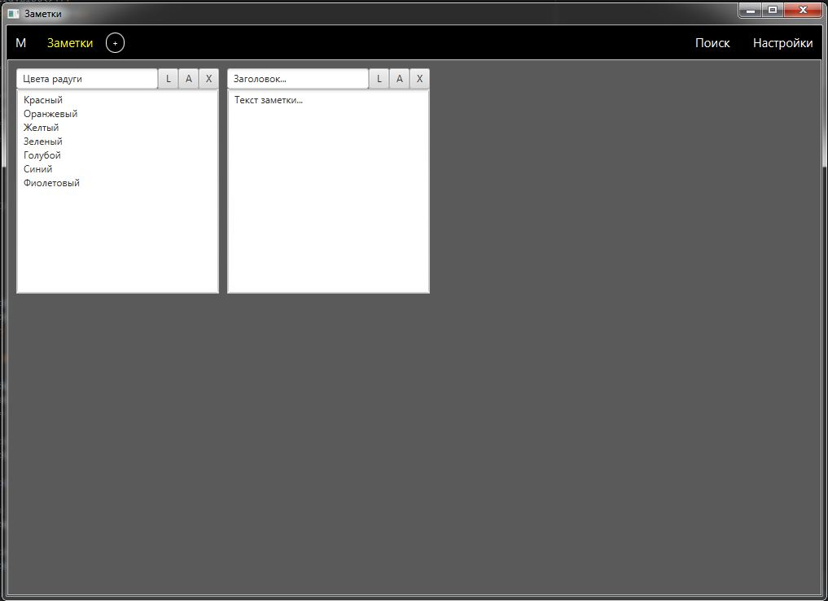
Рисунок 3 – Заполненная и пустая заметки

Нажимая на кнопку «L», в меню заметки, ее можно переключить в режим «Список». Список также имеет заголовок и три кнопки. Кроме того, в ней имеется уже предварительно созданное поле списка «Новый пункт…» с чекбоксом, позволяющим отметить поле, а также кнопка удаления текущего поля списка. При попытке ввести текст в новое поле списка подсказка в ней удаляется, а внизу появляется новое поле списка, также готовое к работе. Если поле списка остается пустым, то оно удаляется автоматически, а вновь созданное поле списка поднимается наверх. Отмеченное поле списка загорается красным цветом.
На рисунке 4 к ранее созданным заметкам добавлены два списка – пустой и заполненный.
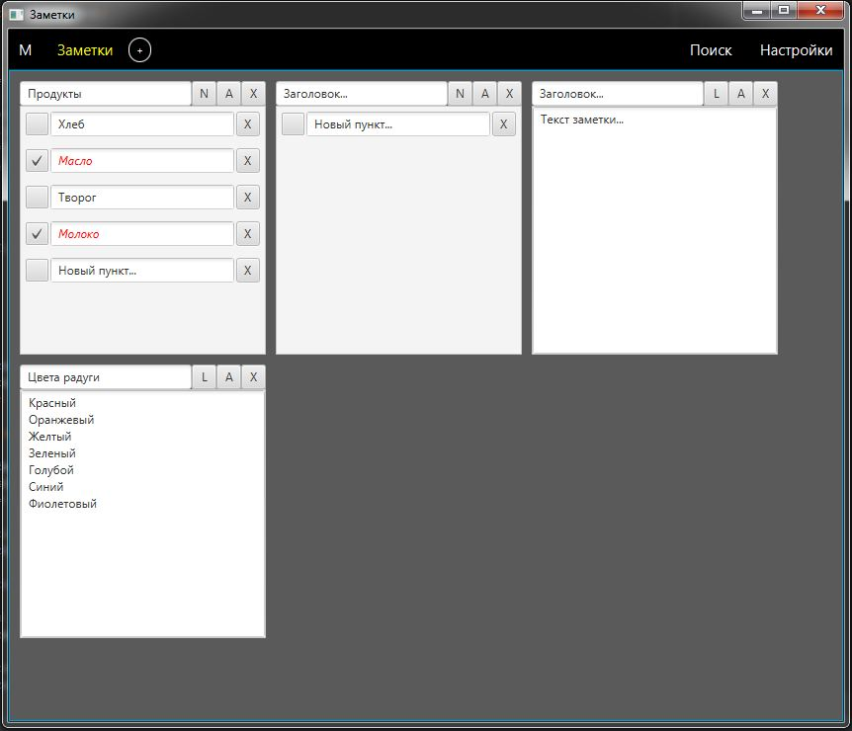
Рисунок 4 – Пустой и заполненные списки

